附件：外呼系统方案介绍

# 需求描述

根据客户对系统提出的要求，归纳出需求如下：

* 系统只进行外呼操作；
* 目前假定为8个座席，8条外拨线路；
* 座席通话要全程录音；
* 与业务系统集成，实现界面点击自动呼出；
* 录音可以查询，听取。

# 方案介绍

可以采用两种方案满足客户需求：

1. 语音网关+软交换方式；
2. 语音板卡方式。

## 语音网关方案

### 结构图



### 工作流程

1. 座席通过业务系统界面上的呼出按钮发起呼叫，把客户电话号码和呼叫申请发送到SIP服务器；
2. SIP服务器通过语音网关对外拨号；
3. 拨号成功则建立通话，并且开始录音；
4. 通话完成后，通知业务系统呼叫完成，业务系统将该座席最近一次通话录音进行关联。

### 报价

|  |  |  |  |  |  |
| --- | --- | --- | --- | --- | --- |
| **序号** | **设备或模块** | **描述** | **单价** | **数量** | **小计** |
| 1 | 语音网关(深简捷，IAD-8o) | 8×FXO，支持SIP | 2000 | 1 | 2000 |
| 2 | SIP Server（蓝星际软交换平台） | 提供DLL接口，可二次开发，一条线路150元，8座席8外线为16条线路 | 300 | 8 | 2400 |
| 3 | 座席耳麦 | 插在声卡上，座席通话使用（可自备现有设备） | 50 | 8 | 400 |
| 4 | 合计 |  |  |  | 4800 |

## 语音卡方案

### 结构图



注：红色为电话线

### 工作流程

1. 座席通过业务系统界面上的呼出按钮发起呼叫，把客户电话号码、呼叫申请和录音文件名发送到语音卡服务器；
2. 语音卡服务器对座席电话拨号；
3. 座席接听成功后，在向客户拨号；
4. 拨号成功则建立两方通话，并且开始录音；
5. 通话完成后，通知业务系统呼叫完成，业务系统将通话录音保存。

### 报价

|  |  |  |  |  |  |
| --- | --- | --- | --- | --- | --- |
| **序号** | **设备或模块** | **描述** | **单价** | **数量** | **小计** |
| 1 | 语音卡(三汇) | 8×FXO，8×FXS，PCI或PCIe插槽 | 3000 | 1 | 3000 |
| 2 | 座席电话 | 使用现有电话 | 0 | 8 | 0 |
| 3 | 合计 |  |  |  | 3000 |

此方案需要客户提供一台能够插语音卡的计算机，语音卡的插卡接口为PCI或PCIe，如下图所示：

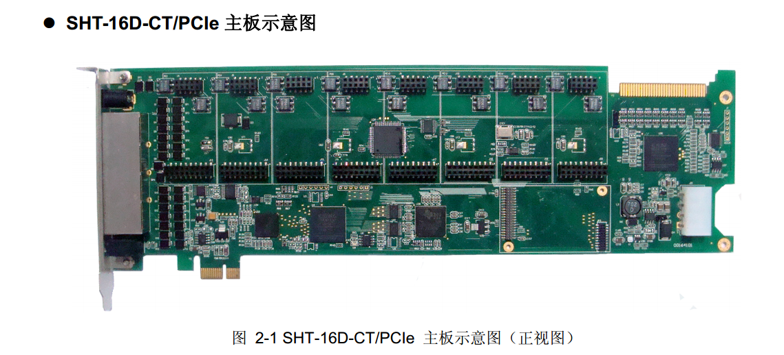

如果没有符合要求的计算机，则需要增加费用购买，最好购置工控机，便于以后扩容。